Учреждение образования

«БЕЛОРУССКИЙ ГОСУДАРСТВЕННЫЙ ТЕХНОЛОГИЧЕСКИЙ УНИВЕРСИТЕТ»

Проектирование программного обеспечения

Студент: Ксюф Н.Д.

ФИТ 3 курс 3 группа

Преподаватель: Гончар Е.А,

Минск 2024

**ЛАБОРАТОРНАЯ РАБОТА №2**

**Тема:** «ПОСТРОЕНИЕ ФУНКЦИОНАЛЬНОЙ МОДЕЛИ IDEF0»

**Цель**: Изучение основ методологии структурного моделирования IDEF. Ознакомление с функциональным моделированием на основе методологии IDEF0, получение навыков по применению IDEF0 для построения функциональных моделей на основании требований к информационной системе

**1. Теоретические вопросы:**

**1. В чем основная сущность структурного подхода?**

Сущность структурного подхода заключается в ее декомпозиции (разбиении) на автоматизируемые функции: система разбивается на функциональные подсистемы, которые в свою очередь делятся на подфункции, подразделяемые на задачи и так далее. Процесс разбиения продолжается вплоть до конкретных процедур.

**2. Дайте расшифровку терминам DFD, IDEF и SADT.**

Диаграмма потоков данных (data flow diagram, DFD) — один из основных инструментов структурного анализа и проектирования информационных систем, существовавших до широкого распространения UML. Несмотря на имеющее место в современных условиях смещение акцентов от структурного к объектно-ориентированному подходу к анализу и проектированию систем, «старинные» структурные нотации по-прежнему широко и эффективно используются как в бизнес-анализе, так и в анализе информационных систем.

**IDEF** (I-CAM Definition или Integrated Definition) — методологии семейства [ICAM](https://ru.wikipedia.org/w/index.php?title=ICAM&action=edit&redlink=1) (Integrated Computer-Aided Manufacturing) для решения задач моделирования сложных систем, позволяют отображать и анализировать модели деятельности широкого спектра сложных систем в различных разрезах. При этом широта и глубина обследования процессов в системе определяется самим разработчиком, что позволяет не перегружать создаваемую модель излишними данными.

**SADT** (акроним от англ. *structured analysis and design technique*) — методология структурного анализа и проектирования, интегрирующая процесс моделирования, управление конфигурацией проекта, использование дополнительных языковых средств и руководство проектом со своим графическим языком. Процесс моделирования может быть разделен на несколько этапов: опрос экспертов, создание диаграмм и моделей, распространение документации, оценка адекватности моделей и принятие их для дальнейшего использования. Этот процесс хорошо отлажен, потому что при разработке проекта специалисты выполняют конкретные обязанности, а библиотекарь обеспечивает своевременный обмен информацией.

**3. Какие модели строятся с помощью IDEF методологий?**

Наибольшее распространение получили методологии:

* IDEF0 – функциональные модели, основанные на методе SADT;
* IDEF1X – диаграммы данных «сущность-связь» (ERD);
* IDEF3 — диаграммы потоков работ (Work Flow Diagrams);
* DFD — диаграммы потоков данных (Data Flow Diagrams).

**4. Укажите базовые принципы моделирования в IDEF0.**

IDEF0 основана на трех базовых принципах моделирования:

·принципе функциональной декомпозиции;

·принципе ограничения сложности;

·принципе контекста.

Функциональная декомпозиция представляет собой разбиение действий, операций, функций предметной области на более простые действия, операции, функции. В результате сложная бизнес-функция представляется совокупностью более простых функций, которые в свою очередь также могут

быть декомпозированы на более простые функции. Принцип ограничения сложности обеспечивает понятность и удобочитаемость IDEF0-диаграмм. Он заключается в том, что количество блоков на диаграмме должно быть не менее трех и не более шести(в BPwin допускается от двух до восьми). Принцип контекстной диаграммы заключается в том, что моделирование предметной области начинается с построения контекстной диаграммы. На этой диаграмме изображается один блок, представляющий собой главную функцию моделируемой системы и определяющий границы системы.

**5. В каких случаях целесообразно применять построение модели “как есть”, а в каких “как будет”?**

Целью построения функциональных моделей обычно является выявление наиболее слабых и уязвимых мест деятельности компании, анализе преимуществ новых бизнес-процессов и степени изменения сущест­вующей структуры организации бизнеса. Анализ начинают с построения модели как есть (AS-IS), то есть мо­дели существующей организации работы. Модель «как есть» может создаваться на основе изучения документации (должностных инструкций, положений о предприятии, приказов, отчетов), анкетирова­ния и опроса служащих предприятия и других источников. С помощью синтаксического анализа модели можно легко обнаружить «бесполезные» (не имеющие выхода), «неуправляемые» (не имеющие управления) и «простаивающие» функции. Более тонкий ана­лиз позволяет выявить дублирующие, избыточные или неэффектив­ные функции. Модель дает целостное представление о работе сис­темы в целом и возможность понять взаимосвязи всех составляющих системы. При этом выясняется, что обработка информации и использование ресурсов неэффективны, важная информация не доходит до соответствующего рабочего места. Признаком неэффективности орга­ни­зации работ является, например, отсутствие обратных связей по входу и управлению для важных функций. Исправление недостатков, перенаправление информационных и материальных потоков приводит к созданию модели как будет (TO-BE). Только на основе модели «как будет» проектируется модель данных и затем информационная система. Построение модели на основе модели «как есть» приводит к тому, что информационная система автоматизирует несовершенные бизнес-процессы и дублирует, а не заме­няет существующий документооборот.

**2. Постановка задачи(описание функциональных требований)**

* Пользователи:
* Регистрация и вход в систему
* Поиск блюд
* Просмотр блюд
* Добавление блюд в корзину
* Оформление заказа
* Оплата заказа
* Управление аккаунтом (профилем)
* Администратор:
* Управление каталогом (товарами)
* Управление заказами
* Мониторинг (статистика продаж и активность пользователей)
* Система оплаты:
* Обработка платежей
* Склад:
* Хранение продуктов

Эти компоненты взаимодействуют друг с другом, обеспечивая работу интернет-магазина кроссовок. Клиенты могут выполнять действия, связанные с поиском и заказом товаров, администратор управляет каталогом и заказами, система оплаты обрабатывает платежи, а склад управляет инвентарем.

**3. Описание программных средств**

Для проектирования и построения моделей использовались следующие программные средства:

1. Название: Microsoft Visio

* Версия: Microsoft Visio 2019, Microsoft Visio Online
* Разработчик: Microsoft Corporation
* Адрес загрузки: https://www.microsoft.com/ru-ru/microsoft-365/visio
* Режим использования: Microsoft Visio предоставляет широкий спектр возможностей для создания диаграмм различных типов, включая контекстные диаграммы и диаграммы декомпозиции. Он может использоваться для создания моделей системы, проектирования бизнес-процессов и других задач.
* Доступность на платформах: Microsoft Visio доступен для Windows и также имеет веб-версию, которая работает в большинстве современных веб-браузерах.

1. Название: Lucidchart

* Версия: 2.9.56
* Разработчик: Lucid Software Inc.
* Адрес загрузки: https://www.lucidchart.com/pages/
* Режим использования: Lucidchart - это веб-приложение для создания диаграмм, включая контекстные диаграммы и диаграммы декомпозиции. Оно предоставляет коллаборативные возможности и удобство работы в совместном режиме.
* Доступность на платформах: Lucidchart является веб-приложением и доступен через веб-браузеры на различных платформах, включая Windows, macOS и Linux.

1. Название: Draw.io

* Версия: Веб-приложение
* Разработчик: JGraph Ltd.
* Адрес загрузки: https://www.drawio.com/
* Режим использования: Draw.io - это бесплатное веб-приложение для создания диаграмм и моделей. Оно подходит для создания контекстных диаграмм и диаграмм декомпозиции.
* Доступность на платформах: Draw.io доступен через веб-браузеры на различных платформах, включая Windows, macOS и Linux.

**4. Описание практического задания**

**4.1 Контекстная диаграмма**

Контекстная диаграмма - это диаграмма, которая представляет собой высокоуровневую диаграмму, которая отображает общий контекст системы или процесса. Контекстная диаграмма помогает определить внешние сущности и взаимодействия между системой (или процессом) и окружающей средой.

Для программного средства шашлычной была разработана контекстная диаграмма (рис 3.1):

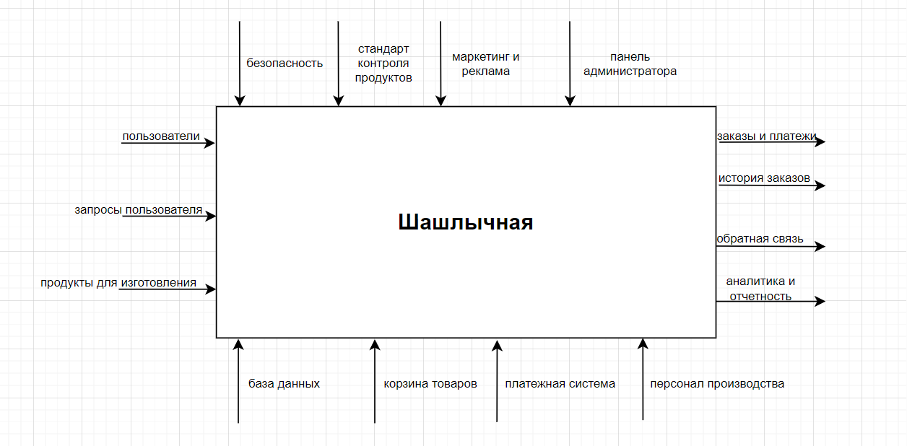

Рисунок 3.1 – Контекстная диаграмма сервиса

Контекстная диаграмма для шашлычной:

Вход:

Пользователи: Это клиенты, которые сделать заказ.

Запросы пользователей: Пользователи совершают запросы на поиск определенных блюд.

Продукты для изготовления: Закупка продуктов для изготовления блюд.

Механизм:

База данных: Хранит информацию о блюдах.

Корзина товаров: Корзина товаров, где пользователь может добавить нужное блюдо.

Платежные системы: Интеграция с различными платёжными провайдерами для обработки транзакций.

Персонал производства: Коллектив людей, которые участвуют в приготовлении блюд.

Выход:

Заказы и платежи: Способность пользователей заказать определенный набор блюд.

История заказов: Каждый пользователь может просматривать историю своих совершенных заказов.

Аналитика и отчетность: Данные о продажах и активности пользователей, подведение оценки и итогов.

Управление:

Безопасность: Обеспечения конфиденциальности личных учётных данных пользователей, а также стабильное время отклика сервиса.

Маркетинг и реклама: Управление рекламными кампаниями, акциями и скидками для привлечения клиентов.

Панель администратора: Интерфейс администраторов для управления каталогом, заказами и пользователями.

Эта контекстная диаграмма описывает основные входные данные, механизмы обработки информации и выходные результаты шашлычной

Далее была разработана диаграмма 1-го уровня декомпозиции, которая представляет собой детализацию основного процесса на несколько подпроцессов, показывая их взаимодействие с внешними сущностями и потоки данных между ними (рис. 3.2).

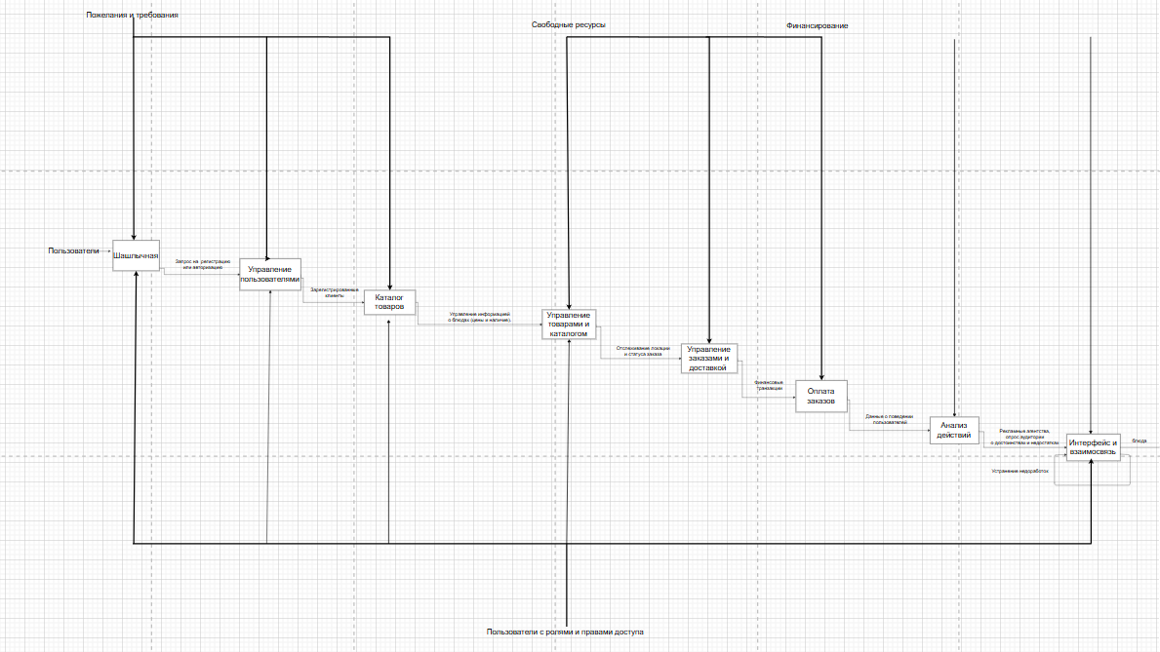

Рисунок 3.2 - Диаграмма 1-го уровня декомпозиции ресторана шашлычной

**Главный процесс "Шашлычная" (Центральный блок)**

* Объединяет все функциональные элементы системы.

**Подпроцесс "Управление товарами и каталогом"**

* Отвечает за управление информацией о блюдах в заведении, включая цены и наличие.
* Взаимодействует с внешней сущностью "Товары и каталог".

**Подпроцесс "Управление заказами и доставкой"**

* Отслеживает заказы клиентов, их статус и информацию о доставке.
* Взаимодействует с внешними сущностями "Заказы" и "Службы доставки".

**Подпроцесс "Управление пользователями"**

* Отвечает за функции регистрации, аутентификации и управления аккаунтами клиентов.
* Взаимодействует с внешними сущностями "Клиенты".

**Подпроцесс "Оплата заказов"**

* Управляет финансовыми транзакциями, оплатой заказов и возвратами.
* Взаимодействует с внешней сущностью "Финансовые транзакции".

**Подпроцесс "Анализ действий"**

* Собирает данные о поведении клиентов, продажах и формирует отчеты для анализа.
* Взаимодействует с внешней сущностью "Аналитические данные".

**Подпроцесс "Интерфейс и взаимосвязь"**

* Отвечает за пользовательский интерфейс магазина и взаимодействие с клиентами через веб-сайт или мобильное приложение.
* Взаимодействует с внешней сущностью "Интерфейс".

Внешние сущности:

Товары и каталог: Информация о блюдах.

Заказы: Информация о заказах клиентов и их состоянии.

Службы доставки: Отслеживание нахождения и статуса заказа.

Клиенты: Зарегистрированные клиенты шашлычной.

Финансовые транзакции: Транзакции, связанные с оплатой заказов.

Аналитические данные: Данные для анализа и отчетности.

Интерфейс: Веб-сайт или мобильное приложение магазина.